Министерство науки и высшего образования Российской Федерации

Федеральное государственное бюджетное образовательное учреждение высшего образования «Ульяновский государственный технический университет»

Кафедра «Вычислительная техника»

**Отчет по лабораторной работе №9**

Дисциплина: «Разработка профессиональных приложений»

Название: «Docker»

Вариант №6

Выполнил:

студент группы ИВТАПбд-22

Матюнин И.С.

Проверил:

преподаватель кафедры

«Вычислительная техника»

Исхаков И.И.

Ульяновск

2023

**Здание:**

Подготовить Docker Compose файл, позволяющий запустить 2 контейнера: 1. с автоматическим развертыванием всех необходимых библиотек и запуска gunicorn сервера; 2. для СУБД postgresql.

**Описание Реализации:**

В первую очередь был создан файл docker-compose.prod.yml:

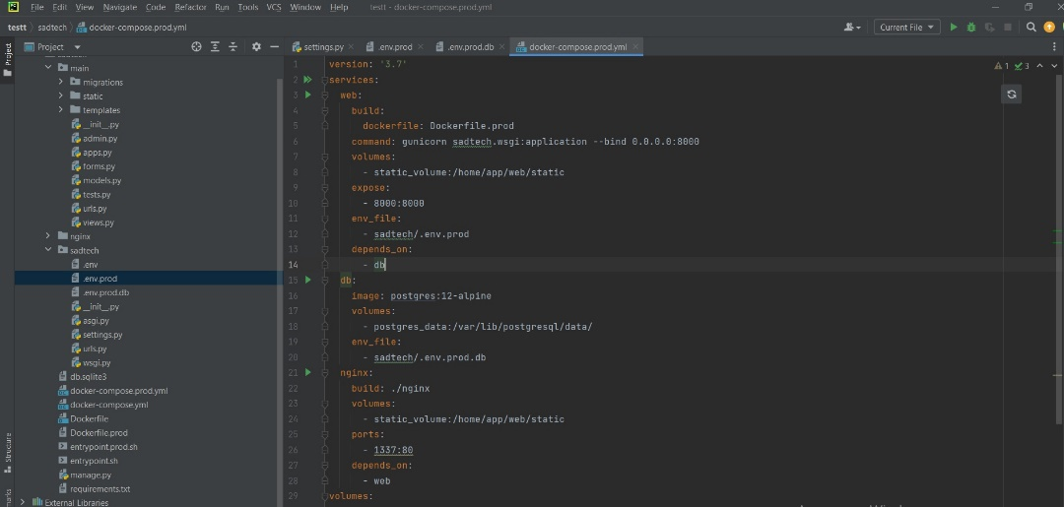

Далее был создан файл .env.prod в который помещаются данные о переменной среде:

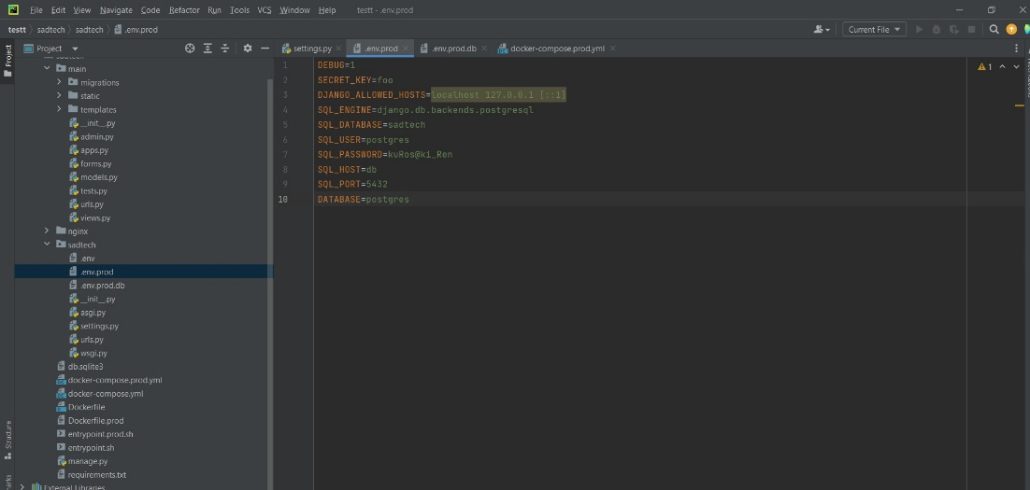

Далее был создан файл .env.prod.db для хранения информации о базе данных:

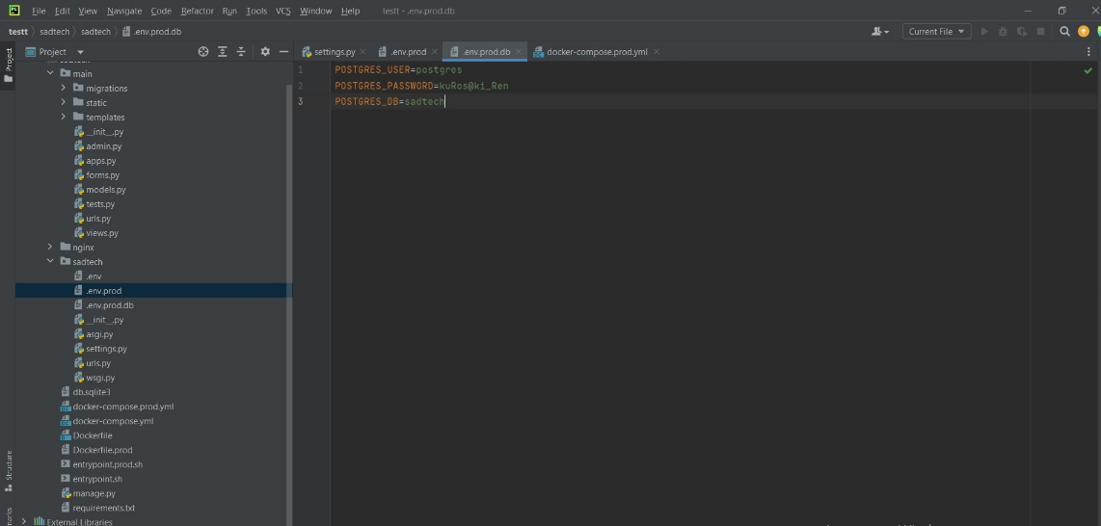

На основном уровне директории проекта был создан файл entrypoint.prod.sh:

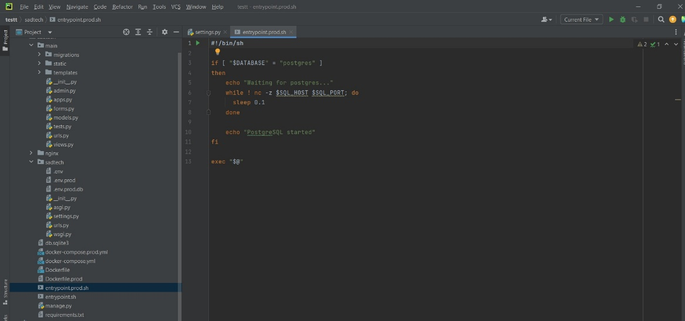

После создания всех файлов был создан файл Dockerfile.prod

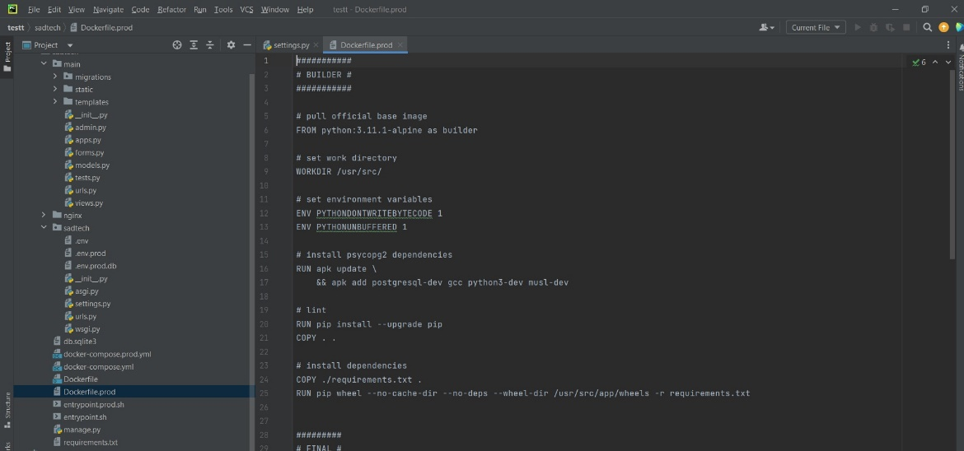

Также был добавлен Nginx, который действует как обратный прокси-сервер для Gunicorn для обработки клиентских запросов, а также для обслуживания статических файлов. В нем создаются Dockerfile и nginx.conf:

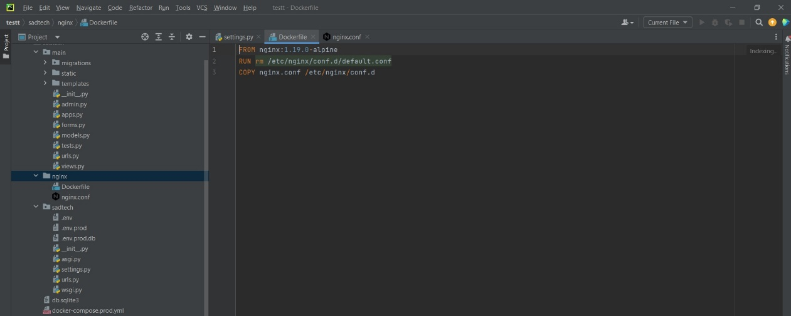

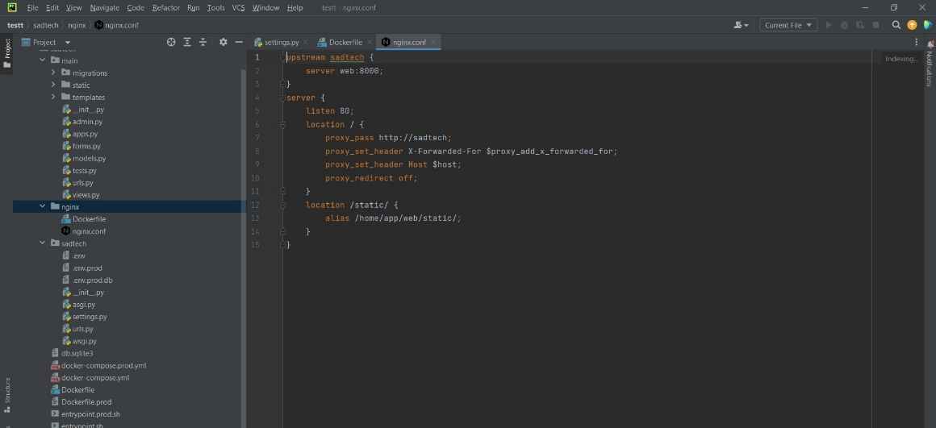

Из-за того, что проект будет изменён в контейнер для докера, необходимо изменить некоторые настройки проекта в файле settings.py:

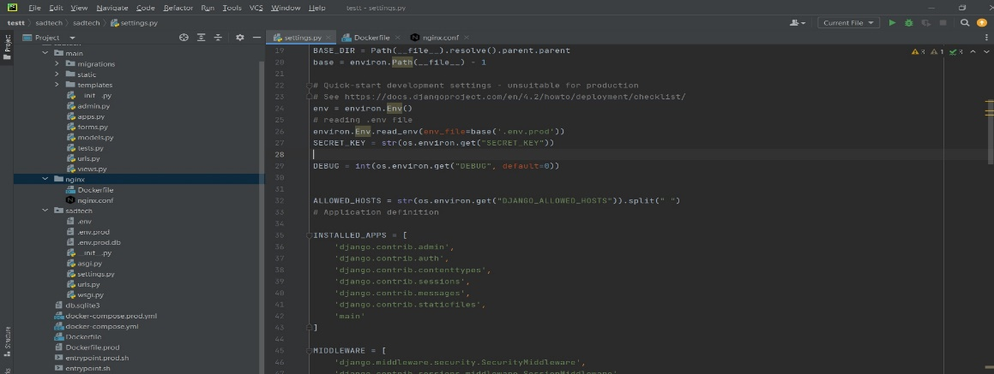

Далее для создания и запуска контейнера были выполнены несколько команд:

1. docker-compose down –v. Данная команда останавливает все сервисы, связанные с определённой конфигурацией Docker Compose.

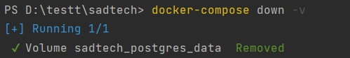

1. docker-compose -f docker-compose.prod.yml up -d –build. Эта команда запуска файла конфигураций проекта.

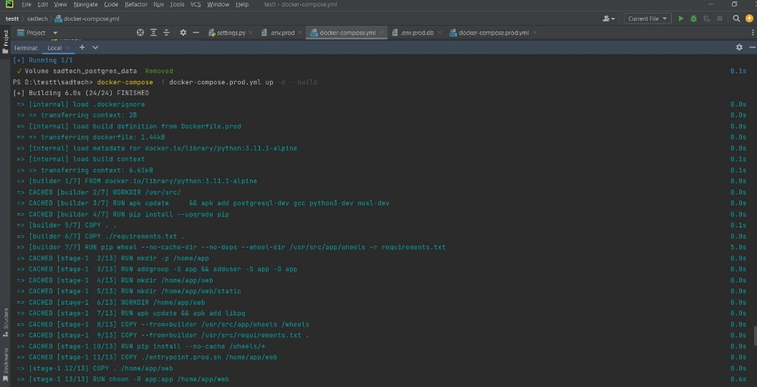

1. docker-compose -f docker-compose.prod.yml exec web python manage.py migrate –noinput. Выполнение миграций.

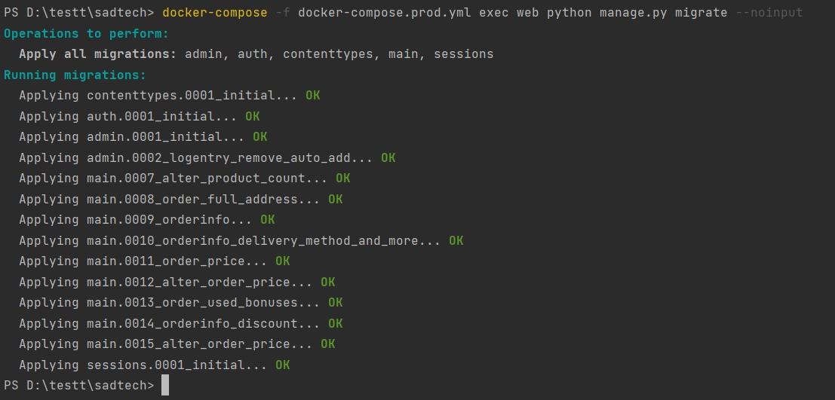

1. docker-compose -f docker-compose.prod.yml exec web python manage.py collectstatic --no-input –clear. С помощью данной команды были собраны все статические файлы.

https://sun9-37.userapi.com/impg/7bvfKM2jH00RQQg8QXjo5Wv9EhFuSkuND4viIw/uimKS5XVy9w.jpg?size=508x37&quality=96&sign=3a696148dc43c13fbc8593e78643e3ad&type=album

После выполнения всех действий в программе Docker Desctop контейнер был отмечен как запущенный.

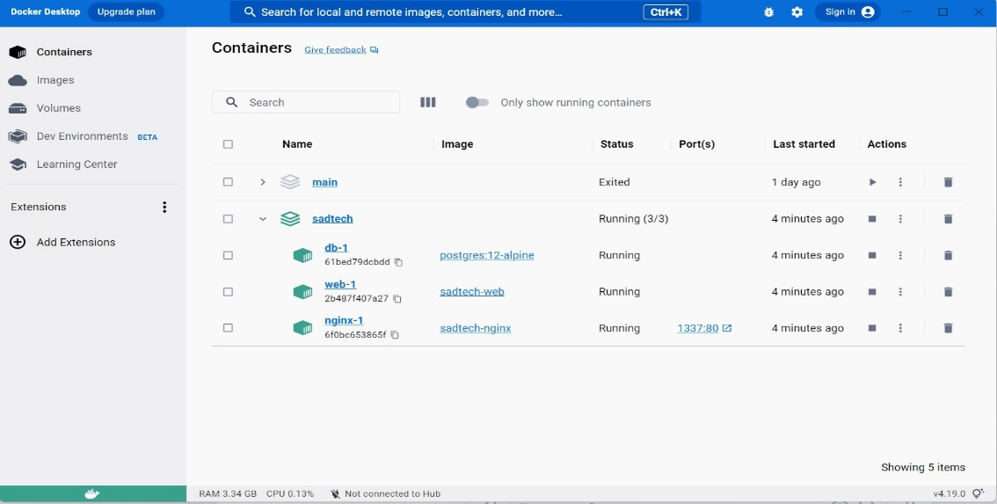

Это можно проверить, открыв предоставленный хост.

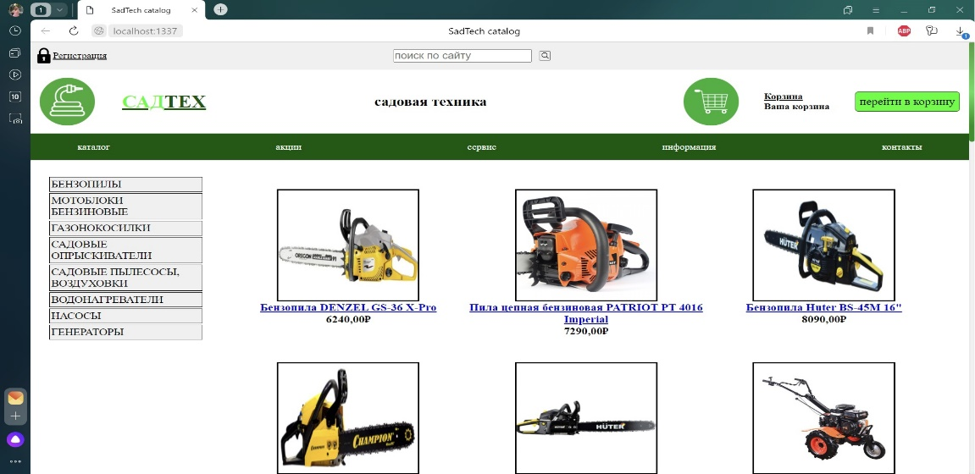

**Описание возникших затруднений:**

При выполнении лабораторной работы, были проблемы с созданием и запуском контейнеров, а также поиском информации.

**Описание альтернативных способ решения:**

Альтернативных способ решения при выполнении лабораторной работы не возникло.